中共哈尔滨医科大学公共卫生学院委员会党史学习教育
工作简报
第26期
哈尔滨医科大学公共卫生学院
党史学习教育领导小组办公室 2021年6月23日

公卫学院党委举行毕业生新党员集体入党宣誓仪式和党员重温入党誓词活动

为全面反映学院先进分子一心向党、踊跃入党的生动局面，营造庆祝中国共产党成立100周年的浓厚氛围，结合2021届毕业在即的实际，6月23日上午，学院党委在二楼大会议室隆重举行2021届毕业生新党员入党宣誓仪式和党员重温入党誓词活动。学院党委书记李百祥、党委副书记曲乃强及2021届毕业生新老党员参加了此次宣誓。会议由公共卫生学院正处级辅导员、学生党总支书记王冶艳主持。
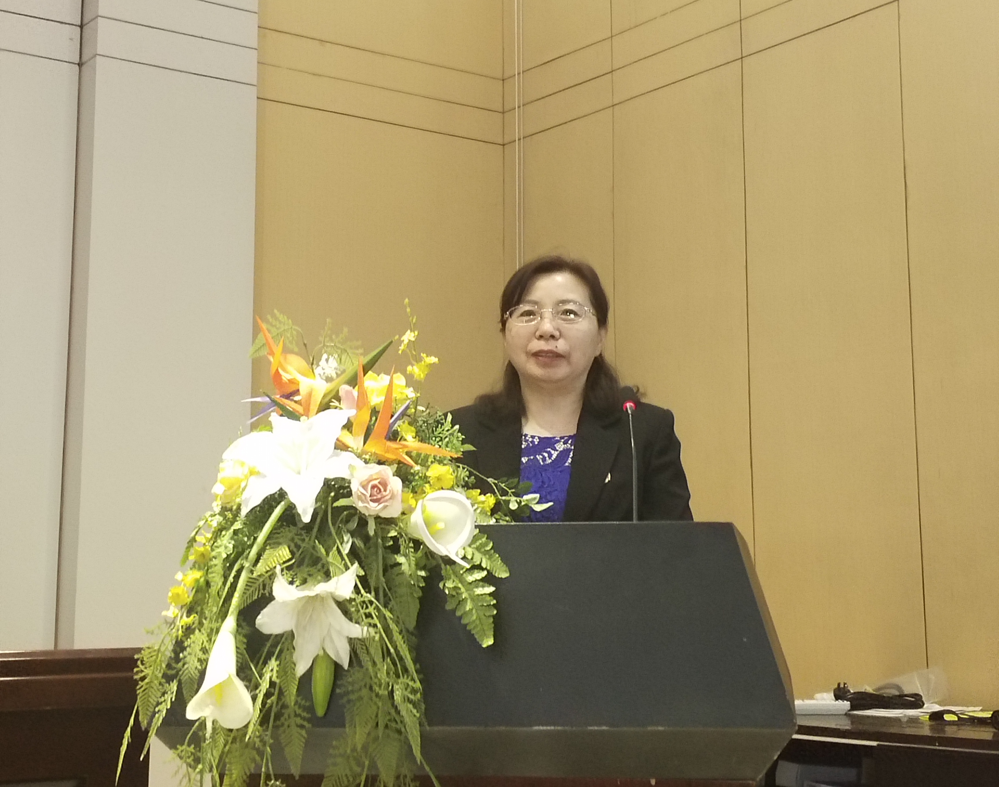
活动在庄严的《国际歌》中拉开序幕。研究生党总支书记王琪宣读参加宣誓的新党员名单，2016级预防监督本科党支部书记、副处级辅导员王国华作领誓人。“我宣誓，我志愿加入中国共产党，拥护党的纲领……” 宣誓铿锵有力，承诺掷地有声，充分体现了全体党员对党的赤胆忠心，表达了永远跟党走的坚定信心和决心。
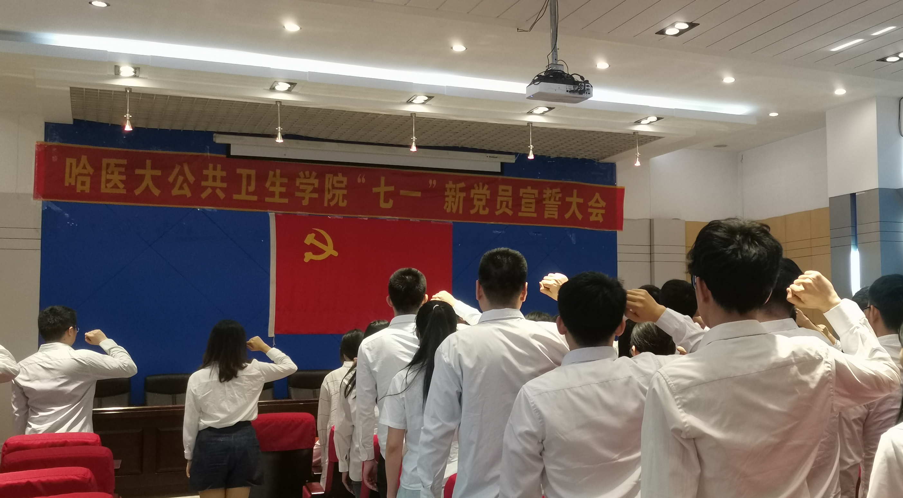
宣誓结束后，2020级管理硕士研究生张曦宇同学代表老党员发言，向新党员祝贺。他表示青年的历史使命与时代主题紧密相连，一代代共产党员以生命赴使命，用热血铸忠魂，用忠诚坚守初心，以实干托举梦想，让青春与信仰同行，传承着共产党人的精神血脉，作为新时代的青年，更要立大志、明大德、成大才、担大任，把对马克思主义的信仰，对中国特色社会主义的信念，对实现中华民族伟大复兴中国梦的信心，融入到党的公共卫生事业之中。
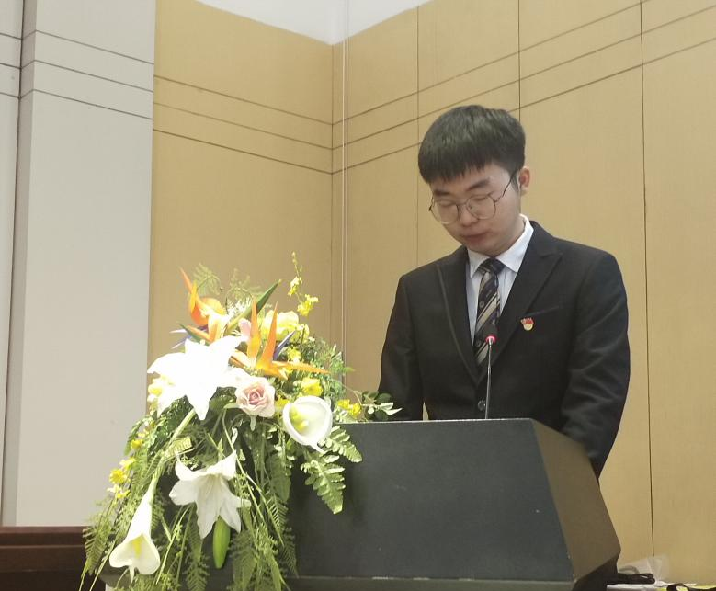
2016级本科预防医学专业宋永振同学代表新党员发言。他表示在我们党迎来百年华诞的光辉时刻宣誓入党，具有特殊意义，感到无比的自豪和骄傲，值得永远铭记。入党宣誓仪式是新党员向党表明心声的好机会，也是再一次接受教育的好机会，是最激动人心的时刻，也是大家成长的新起点。作为即将毕业的一名预备党员，一定时刻谨记入党誓词，牢记初心使命，将光荣加入党组织焕发出的激情热情转化为真抓实干的实际行动，做到一心爱党、一生为党，坚定不移维护党的核心、坚定不移学习党的理论、坚定不移干好党的事业、坚定不移践行党的宗旨，为党和人民事业奋斗终身。
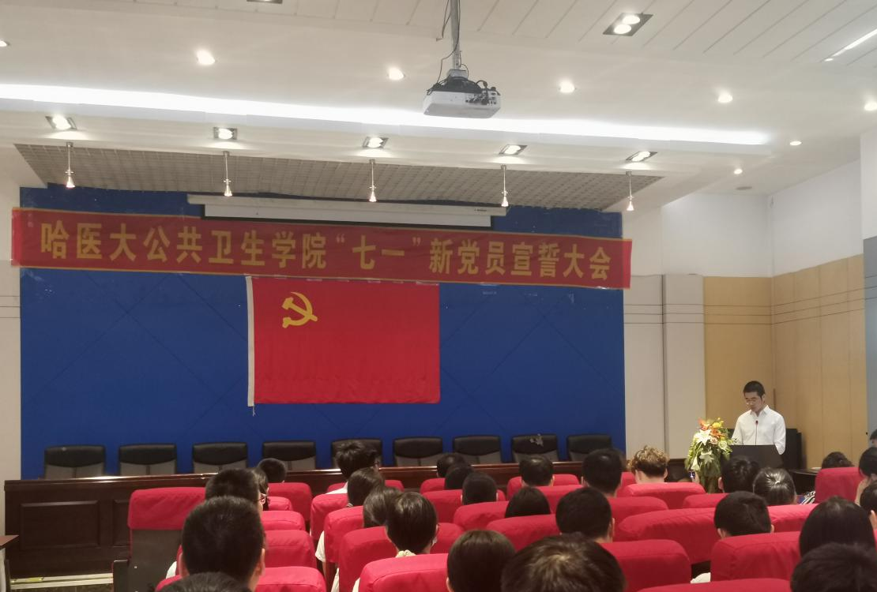
最后，学院党委书记李百祥同志作总结发言，向新党员们表示祝贺并送上寄语：一是要恪守入党誓词，入党誓词既明确了我们党对党员的基本要求，也概括了党员对组织和党的事业所应承担的政治责任；二是要充分发挥模范带头作用，要结合党史学习教育和自身实际，守誓词、践初心，对党绝对忠诚，在今后的学习和工作岗位上体现党的先进性，全力推动学院和自身发展；三是要关心时事，加强政治理论学习，树立良好形象，牢记党员身份，无愧于共产党员的光荣称号，为党旗增辉，弘扬清风正气，铭记奋斗历程，努力在高水平全面建设社会主义现代化新征程中交出高分答卷。
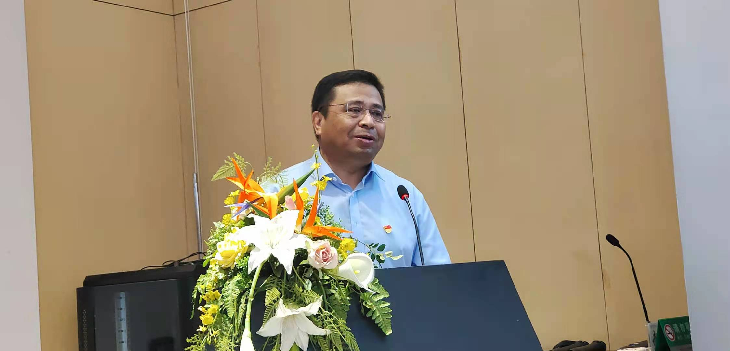
学院开展此次新党员集体入党宣誓仪式，旨在庆祝中国共产党成立100周年，不断深化党史学习教育和党性教育，进一步增强党员加入党组织的仪式感和荣誉感。活动结束后大家纷纷表示，在今后的学习和工作中要坚定共产主义理想信念，时刻保持清醒头脑，在言行上与党中央始终保持高度一致;要永葆先进本色，时刻以共产党员的标准严格要求自己，永远记住已向党和人民许下的郑重承诺，以优异成绩庆祝中国共产党成立100周年。

撰稿人：王茜 师嫡

报：哈医大党史学习教育领导小组办公室
发：各党支部、党总支
哈医大公卫党史学习教育领导小组办公室

